## Vår Far

Vår Far i himmelen!  
Lat namnet ditt helgast.  
Lat riket ditt koma.  
Lat viljen din råda på jorda   
slik som i himmelen.  
Gjev oss i dag vårt daglege brød,  
og tilgjev oss vår skuld,   
slik vi òg tilgjev våre skuldnarar.  
Og lat oss ikkje koma i freisting,  
men frels oss frå det vonde.  
For riket er ditt og makta   
og æra i all æve.  
Amen.

## Slutningssalme

Å leva, det er å elska   
det beste di sjel fekk nå;   
å leva, det er i arbeid   
mot rikare mål å trå.

Å leva, det er i livet   
å finna det største verd;   
å leva, det er å vinna   
til sanning i all si ferd.

Å leva, det er å leggja   
all urett og lygn i grav;   
å leva, det er som havet   
å spegla Guds himmel av.

## Velsignelsen

## Utgang

Mendelsohn



Prest: NN  
Kantor: NN

Velkommen   
til vår vielse   
i Skaun kirke lørdag  
8. juli 2017

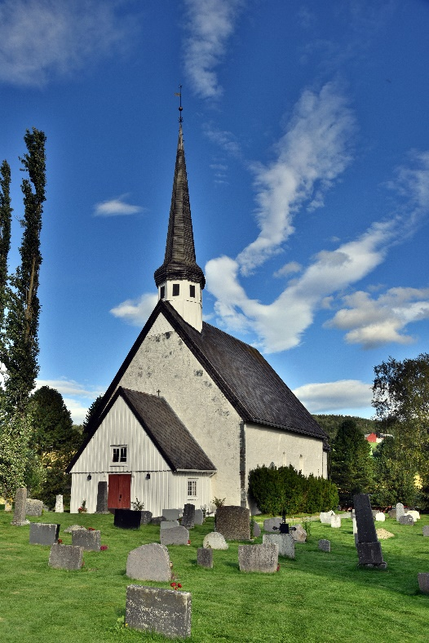

Og over alt dette,   
kle dere i kjærlighet  
som er det bånd   
som binder sammen  
og fullender

Ola og Kari

## CGD7

## Inngang

Brudemarsj fra Lødingen

## 

## Inngangsord

## Salme

Du er en gave gitt meg av livet,  
livet som bølger over vår jord.  
Midt i dets mangfold søker vi enhet,  
søker det ene skapelsens ord.

Veier vi vandret, drømmer vi drømte,  
tårer vi delte, gleder vi fant,  
Alt er en gave vi skal forvalte.  
Hjelp oss å leve, ærlig og sant.

Nå står vi sammen foran Guds ansikt,  
ydmyke, glade ber vi vår bønn:  
Skapelsens Kilde, gi oss din mildhet,  
lær oss å tjene slik som din Sønn.

Kjærlighetskraften fører oss sammen,  
gir oss sin fylde, gjør oss til ett.  
Den lar oss elske, godta og tåle,  
dele på byrden så den blir lett.

Du er en gave, gitt meg av livet,  
gitt for å glede kropp, sinn og sjel.  
Skapelsens mangfold eier vi sammen,  
drømmen om gleden, hellig og hel.

Ja, la oss speile kjærlighetsgåten,  
gåten om livet, kvinne og mann,  
gåten som bærer og som forener,  
kjærlighetskraften, ekte og sann!

## Skriftlesning

Høys 2,8-14. 16-17 + 8,6-7a  
Kol 3,12-14

## Salme

Måne og sol, skyer og vind  
og blomster og barn  
skapte vår Gud.  
Himmel og jord,  
allting er hans,  
Herren vår Gud vil vi takke.

Refreng:  
Herre, vi takker deg,  
Herre, vi priser deg,  
Herre, vi synger ditt hellige navn!

Jesus, Guds Sønn,  
død på et kors  
for alle, for oss,  
lever i dag.  
Ja, han er her,  
ja, han er her.  
Herren vår Gud vil vi takke.

Refr.

Ånden, vår trøst,  
levende varm  
og hellig og sterk,  
taler om Gud,  
bærer oss frem  
dag etter dag.  
Herren vår Gud vil vi takke.

Refr.

## Tale

## Ekteskapsinngåelse



## Overrekkelse av ringer

CGD7

## Forbønn